MUSICA

# Características de la música

La música puede definirse a muy grandes rasgos como una sonoridad organizada, coherente, significativa. Se caracteriza por **el empleo de los sonidos** (y de los instrumentos para producirlos) con el objetivo de producir una secuencia

Estéticamente apreciable y significativa.

Como todo sonido, **se propaga por el aire** (o el medio en el que se inserte) y por lo tanto sus propiedades dependerán de las condiciones en que se ejecute un instrumento.

**Posee un ejecutor o intérprete**, que es quien emplea el instrumento musical, pero **también un compositor**, que es quien concibió el lenguaje rítmico y sonoro que será luego interpretado en escena. Ambas personas bien pueden ser la misma.

Se compone de cuatro parámetros fundamentales, que son:

* **La altura.** Que no es más que la frecuencia de los sonidos producidos, permitiendo clasificarlos en graves o bajos, y agudos o altos, dependiendo de cuántos ciclos completen por segundo sus vibraciones.
* **La duración.** O sea, el tiempo en que permanecen vibrando o emitiendo un sonido los instrumentos, lo cual está fuertemente relacionado con el ritmo.
* **La intensidad.** Que es la fuerza con que se produce un sonido, o

la energía que contienen sus ondas sonoras, representado por la amplitud de onda de las mismas.

* **El timbre.** Que es la cualidad del sonido, determinada por la forma de las ondas que lo componen (en el caso de sonidos complejos, como los musicales) y es lo que nos permite distinguir a los distintos instrumentos que suenan en una orquesta.

# Elementos de la música



La armonía es el efecto que resulta de combinar dos o más notas musicales.

Los elementos fundamentales de la música suelen ser siempre tres, aunque su concepción y su aplicación concreta bien pueden variar de una cultura a otra. Estos elementos son:

* **Melodía.** Se refiere al conjunto de sonidos que, dentro de un mismo ámbito sonoro específico, suenen sucesivamente, o sea, uno después de otro, y que, al percibirse como una unidad completa de sonido, poseen identidad y significado propio. En ella tienen cabida los silencios, sirviendo de pausas en el “discurso” de la melodía, e incluso puede haber dos o más melodías simultáneas, conformando lo que se llama un “contrapunto”.
* **Armonía.** En este caso nos referimos al efecto que resulta al combinar dos o más notas musicales, y que puede llegar a ser más o menos grato al oído (más o menos armónico). Un conjunto de sonidos concordantes constituye un acorde, y se reproducen todos al mismo tiempo.
* **Ritmo.** Este elemento es el que vincula a la música con el tiempo, permitiéndole transmitir cierta emoción dependiendo de la vertiginosidad, placidez o las formas con que los anteriores elementos se manifiesten. Estrictamente hablando, el ritmo no es más que los patrones existentes en la sucesión de los sonidos, la combinación específica de figuras y silencios que compone la música.

# Géneros musicales

La música se puede clasificar en una amplia variedad de géneros, cada uno con características únicas en términos de ritmo, melodía, armonía, instrumentos

Utilizados, y estructura. Algunos de los tipos de música más comunes incluyen:

1. **Clásica:** Música compuesta principalmente entre los siglos XVII y XIX. Ejemplos incluyen sinfonías, conciertos, sonatas y óperas. Compositores destacados son Bach, Beethoven, Mozart.

**Claro de luna - Beethoven**

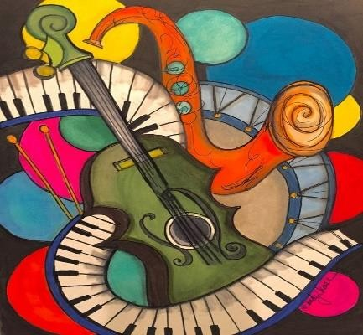

1. **Rock:** Se originó en la década de 1950 y se caracteriza por el uso de guitarras eléctricas,

batería y bajo. Subgéneros

Incluyen rock clásico, punk rock, rock alternativo, y hard rock. Bandas icónicas son The Beatles, Led Zeppelin, y Nirvana.

**Stairway to haven**

1. **Pop**: Música popular que suele ser pegajosa y fácil de recordar. Tiene un enfoque comercial y apela a una amplia audiencia. Artistas famosos incluyen Michael Jackson, Madonna, Taylor Swift, y Billie Eilish

**Dancing Queen – Abba**

1. **Jazz:** Originado a principios del siglo XX en Estados Unidos, se caracteriza por la improvisación y el uso de instrumentos como trompetas, saxofones, y pianos. Figuras clave incluyen Louis Armstrong, Duke Ellington, y Miles Davis.

**Feeling Good – Nina Simone**

1. **Blues:** Surgió a finales del siglo XIX en el sur de los Estados Unidos. Tiene una estructura simple con progresiones de acordes repetitivas y letras a menudo melancólicas. B.B. King y Muddy Waters son algunos de los artistas más conocidos.

**Jhon Lee Hooker Boogie Chillen**

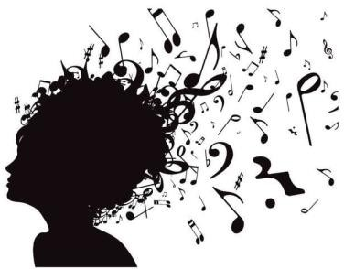

9. **Country:** Música originada en

1. **Hip-hop:** Incluye rap, breakdance, y DJing.

Originado en la década de 1970 en los Estados Unidos, se centra en la lírica hablada sobre una base rítmica.

Artistas notables son Tupac, Notorious B.I.G., Jay-Z, y Kendrick Lamar.

**The sugar Hill Gang – Rappers Delight**

1. **Electrónica:** Música creada con instrumentos electrónicos como sintetizadores y

computadoras. Subgéneros incluyen techno, house, trance, y dubstep. Artistas destacados

Son Daft Punk, Calvin Harris, y

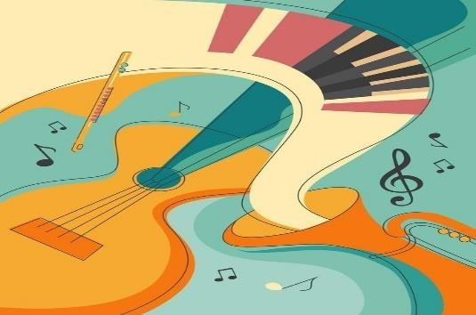El sur de los Estados Unidos con raíces en la música folk, blues y western. Se caracteriza por el uso de guitarras acústicas y letras que cuentan historias. Artistas destacados incluyen Johnny Cash, Dolly Parton, y Willie Nelson.

**I walk the line**

Skrillex.

**Wake Me Up - Avicii**

1. **Reggae:** Originado en Jamaica en la década de 1960, se caracteriza por ritmos sincopados y letras que a menudo tienen un mensaje social o político. Bob Marley es el artista más icónico del reggae.

**I shot the sheriff – Bob Marley**

1. **Salsa:** Un género de música latina que combina elementos de la música cubana y puertorriqueña con jazz. Es muy rítmica y se baila con

frecuencia. Artistas importantes incluyen Celia Cruz, Héctor Lavoe, y Marc Anthony.

**-Periódico de ayer – Hector Lavoe**

1. **Metal:** Un subgénero del rock caracterizado por riffs de guitarra pesada, batería rápida y voces agresivas. Subgéneros incluyen heavy metal, death metal, y metal alternativo. Bandas icónicas incluyen

Metallica, Iron Maiden, y Black Sabbath.

**Black Sabbath – Paranoid**

1. **Folk:** Música que representa las tradiciones y cultura de un pueblo o país. Se caracteriza por el uso de instrumentos acústicos y letras que cuentan historias. Artistas notables incluyen Bob Dylan, Joan Baez, y Violeta Parra.

**This land is your land**

1. **R&B (Rhythm and Blues):** Se originó en la década de 1940 y se caracteriza por un ritmo

fuerte y letras emocionales. Este género ha evolucionado para incluir elementos de soul, funk y hip hop. Artistas destacados incluyen Stevie Wonder, Whitney Houston, y Beyoncé.

**Snooze - SZA**

1. **K-Pop:** Género musical surcoreano que mezcla pop, hip-hop, R&B y electrónica. Es conocido por sus elaboradas coreografías y producciones visuales. Grupos populares incluyen BTS, BLACKPINK, yEXO.

**TT - Twice**



1. **Flamenco:** Género musical originario de Andalucía, España, que combina el canto, la danza y la guitarra. Artistas destacados incluyen Paco de Lucía, Camarón de la Isla, y Sara Baras.

**Soy gitano**